Типичные нарушения при мониторинге водозаборных скважин
Кореличский районный ЦГЭ совместно с представителем Кореличской прокуратуры проведен мониторинг содержания водозаборных скважин г.п. Мир, аг. Турец, Аг. Еремичи, аг. Б.Жуховичи, аг.Оюцевичи, аг. Луки и станций обезжелезивания (ведомственная принадлежность Кореличское РУПЖКХ), д. Погорелка, Б.Обрино (ведомственная принадлежность КСУП «Царюка»), д. Б.Медвядка (ведомственная принадлежность КСПУП «Птицефабрика «Красноармейская»), д. Некрашевичи, д. В.Слобода (ведомственная принадлежность КУСП «Черняховский –Агро»).
Типичными нарушениями являются:
- не проведен покос сорной растительности и травы на территории первого пояса ЗСО водозаборных скважины: (№511-20 в г.п. Мир, аг. Оюцевичи, д. Б.Обрино, д. Некрашевичи);
Фото г.п. Мир
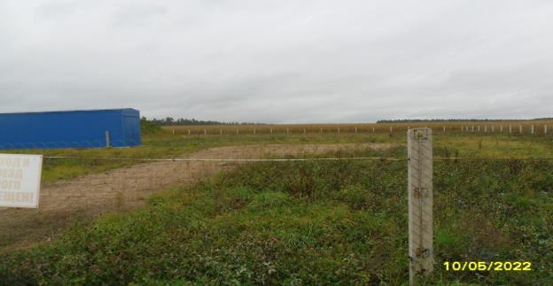

Аг. Оюцевичи:
Фото
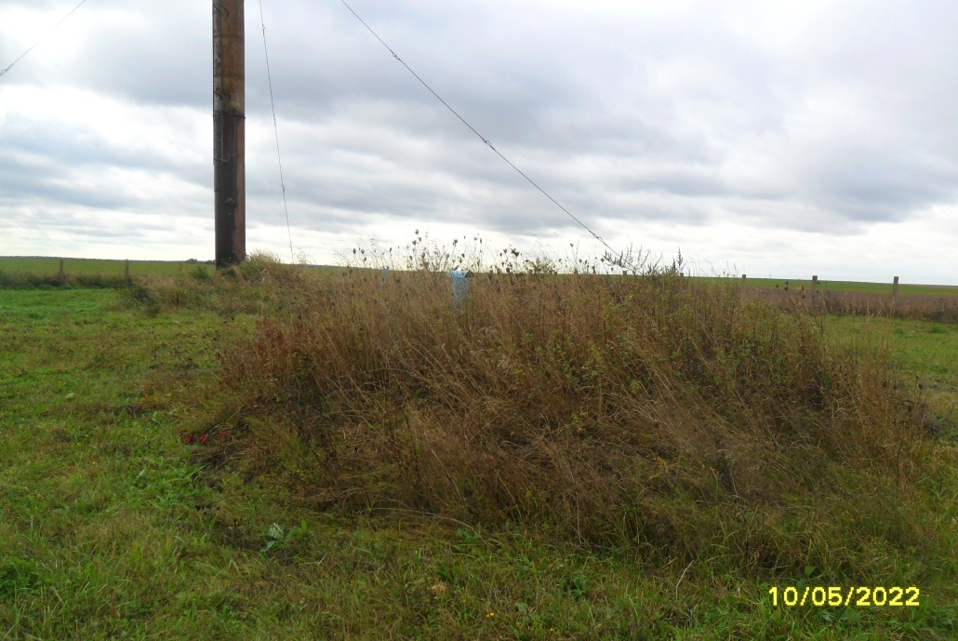
- павильоны водозаборных скважины не закрыты на замок (в аг. Оюцевичи, д. Некрашевичи, д. В.Слобода),
- нарушена целостность ограждения первого пояса ЗСО водозаборных скважин д. Погорелка (местами на ограждении отсутствовал штакетник), д. Б.Обрино ограждение первого пояса ЗСО частично разломано, прогнили столбы),
Фото д. Погорелка
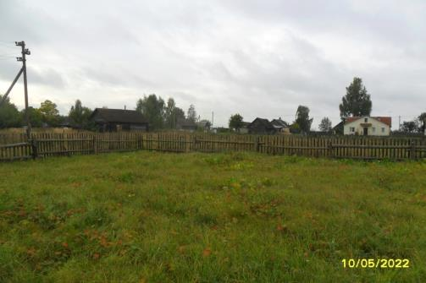

Фото д. Б. Обрино

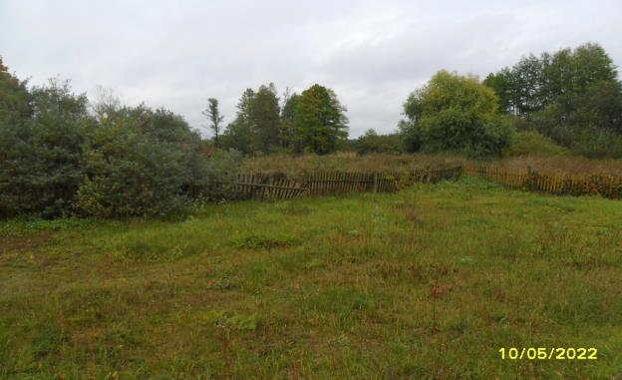
По результатам мониторинга Кореличским районным ЦГЭ: направлено 3 рекомендации по устранению выявленных нарушений в адрес субъектов хозяйствования
Помощник врача- гигиениста Шишкина И.М.

